8.1.1 建筑规划布局应满足日照标准，且不得降低周边建筑的日照标准。
1 达标自评
R达标；不达标
2 评价要点
项目位于 IV类 光气候区，所在城市为 西安 ，属于：R大城市 中小城市
项目日照时数： h，相关标准的日照时数要求： h，其他规定性日照要求：
依据标准： ，是否达标：R是 否，是否降低了周边建筑的日照标准：是 R否。
3 证明材料
提交材料及要求：
1）规划批复文件；
2）竣工总平面图；
3）日照计算分析报告，应包含建筑局部及间距说明。

实际提交材料：
总平面图
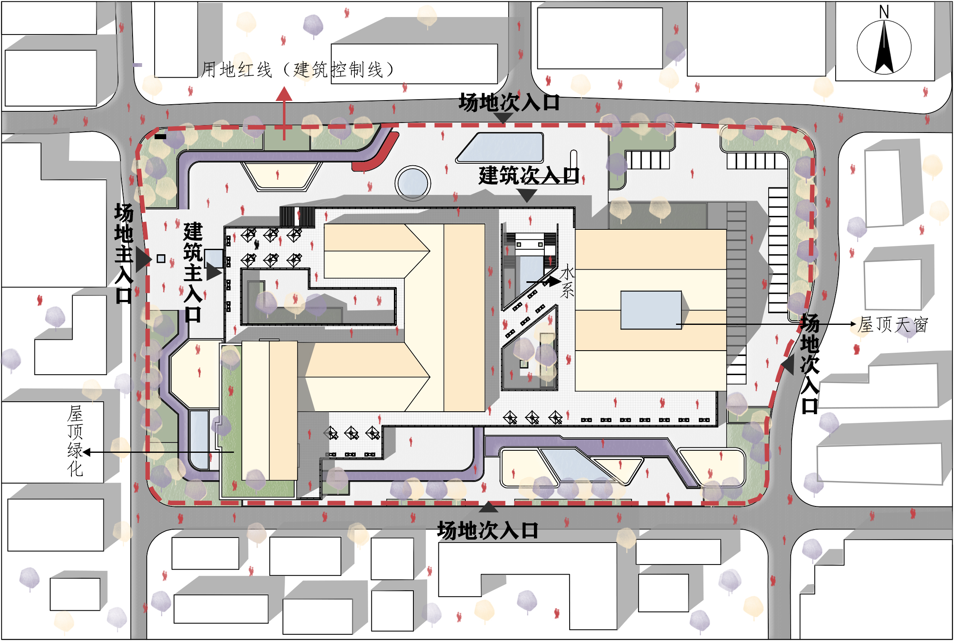

阴影轮廓图
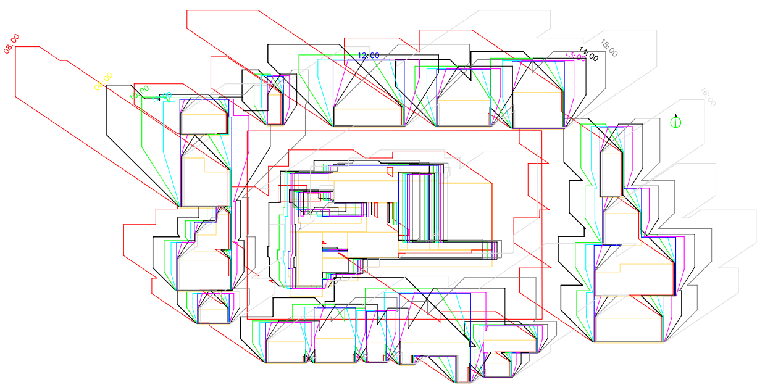
地面辐照图
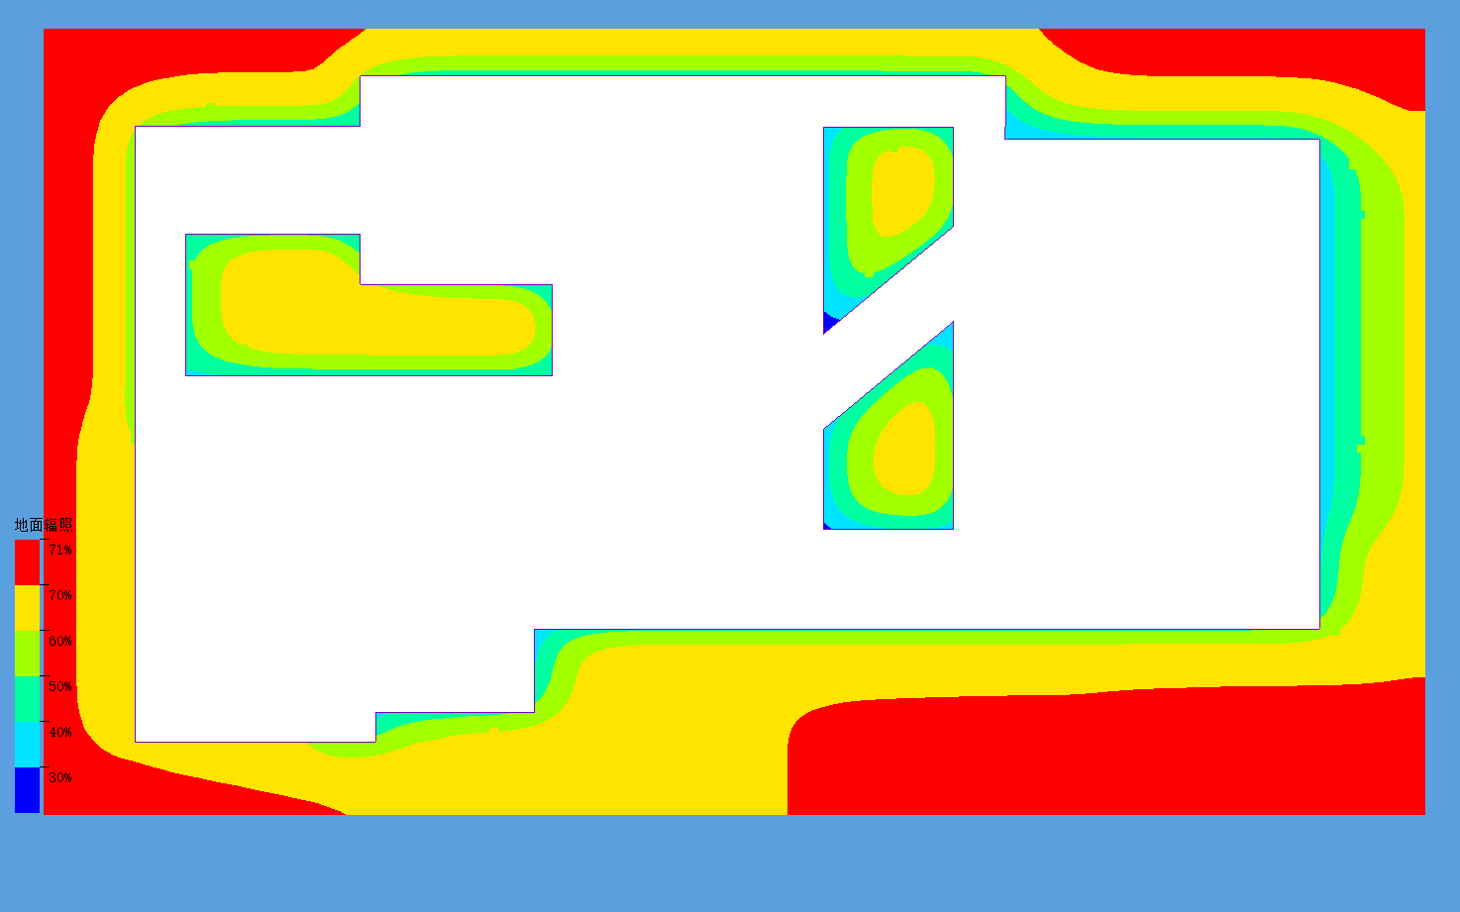
建筑全景辐照图
